ИНСТРУКЦИЯ ПО НАСТРОЙКЕ АВТОМАТИЗИРОВАННОГО РАБОЧЕГО МЕСТА ПОЛЬЗОВАТЕЛЯ ПОДСИСТЕМ ДЛЯ ВЕДЕНИЯ БЮДЖЕТНОГО УЧЕТА СИСТЕМЫ «ЭЛЕКТРОННЫЙ БЮДЖЕТ»

СОДЕРЖАНИЕ
аннотация 3
1. список терминов и сокращений 4
2. требования к арм пользователя и линиям связи 5
2.1 Технические требования к АРМ пользователей 5
2.2 Проверка наличия достаточного количества свободной оперативной памяти 5
2.3 Сертификаты 6
3. Технические требования к каналам 7
4. Настройка рабочего места 8
4.1 Установка корневых сертификатов в локальное хранилище компьютера 8
4.2 Установка сертификата пользователя в хранилище личных сертификатов АРМ пользователя (при необходимости) 12
4.3 Настройка веб-обозревателя 16
4.4 Дополнительные настройки рабочего места 23
4.5 Настройка 1С 23
5. ПРОЦЕДУРА ВХОДА ПОЛЬЗОВАТЕЛЯ в 1С 29
6. Решение проблем с подлючением к ресурсу 31

аннотация
Настоящий документ содержит описание последовательности действий по установке и настройке программного обеспечения автоматизированного рабочего места пользователя подсистем для ведения бюджетного учета системы «Электронный бюджет».

список терминов и сокращений
Таблица 1. Термины и сокращения.
Термин/сокращение | Определение
АРМ | автоматизированное рабочее место пользователя
ОС | операционная система
ПО | программное обеспечение
Пользователь | зарегистрированный в системе «Электронный бюджет» сотрудник организации, которому предоставлен доступ к определенным функциям, в соответствии с заявкой на подключение
СКЗИ | средство криптографической защиты информации
УЦ | удостоверяющий центр

требования к арм пользователя и линиям связи

Технические требования к АРМ пользователей
АРМ пользователей должен соответствовать требованиям к автоматизированному рабочему месту, с которого осуществляется доступ к компонентам государственной интегрированной информационной системе управления общественными финансами «Электронный бюджет» согласно письму Министерства финансов Российской Федерации от 08.04.2015
№ 21-03-04/19786:

Процессор, Ггерц | 2.0
Объем ОЗУ, Мбайт | 1024
Объем свободного места на жестком диске, Мбайт | 500
Порт USB 2.0 или 3.0 | 1

На АРМ пользователей должно быть установлено следующее программное обеспечение:

Средство криптографической защиты информации | Крипто-Про (с поддержкой TLS соединения)
Браузер: | Microsoft Internet Explorer 11.0

Проверка наличия достаточного количества свободной оперативной памяти
- Правой кнопкой мыши вызвать контекстное меню панели задач и запустить Диспетчер задач:
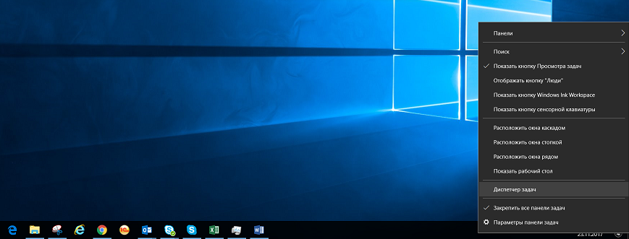

- Перейти на закладку «Производительность» и выбрать раздел «Память»
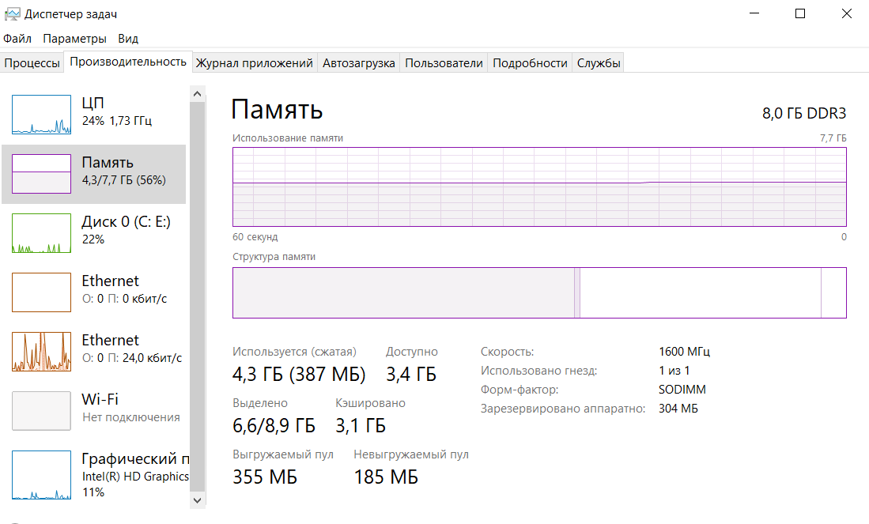

Сертификаты
Для работы у пользователя должны быть в наличии следующие сертификаты:
- Корневой сертификат Головного удостоверяющего центра, выданного Головным удостоверяющим центром.
- Корневой сертификат Удостоверяющего центра Федерального казначейства, выданного Головным удостоверяющим центром.
- Сертификат сервера buh.budget.gov.ru, выданный Удостоверяющим центром Федерального казначейства.
- Квалифицированный сертификат пользователя

Технические требования к каналам
Между АРМ пользователей и ЦОД необходимо обеспечить канал связи со скоростью не менее 512 Кбит/с.

Настройка рабочего места

Установка корневых сертификатов в локальное хранилище компьютера
Для копирования корневых сертификатов необходимо зайти в браузере по ссылке http://www.roskazna.ru/gis/udostoveryayushhij-centr/kornevye-sertifikaty/
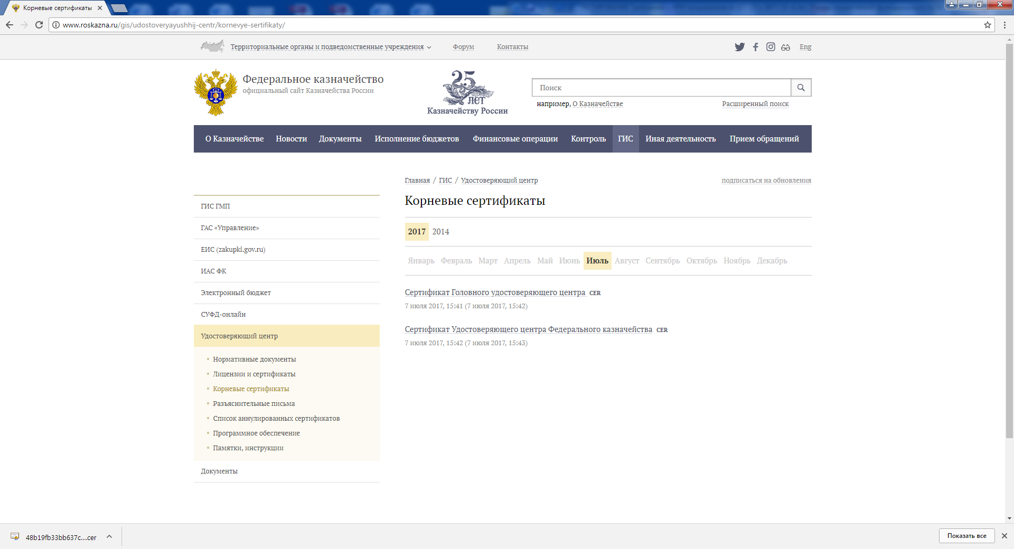
Активировать ссылки для скачивания сертификатов «Сертификат Головного удостоверяющего центра» и «Сертификат Удостоверяющего центра Федерального казначейства» на официальном сайте Федерального казначейства в разделе ГИС/Удостоверяющий центр.
Сертификат buh.budget.gov.ru.crt имеется в наличии.
Для установки корневого сертификата «Сертификат Головного удостоверяющего центра», «Сертификат Удостоверяющего центра Федерального казначейства» и сертификата сервера «buh.budget.gov.ru.crt» (имеется в наличии) в хранилище сертификатов компьютера средствами операционной системы семейства Windows необходимо:
- Через контекстное меню файла корневого сертификата выбрать пункт меню «Установить сертификат».
- На экране отобразится мастер импорта сертификатов.
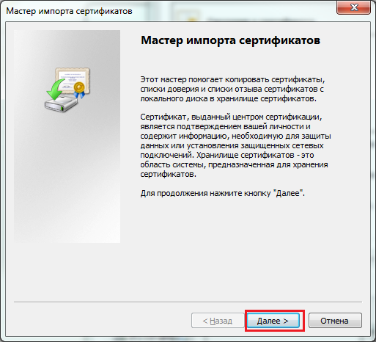

- Нажать кнопку «Далее>».
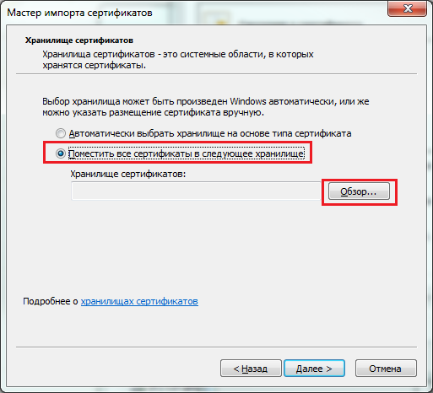

- В окне «Хранилище сертификата» выбрать размещение сертификата вручную, указав поле «Поместить сертификаты в следующее хранилище».
- Нажать кнопку «Обзор…».
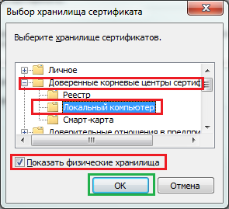

- Отметить поле «Показывать физические хранилища».
- В окне выбора хранилища сертификатов раскрыть контейнер «Доверенные корневые центры сертификации».
- В контейнере «Доверенные корневые центры сертификации» выбрать вложенный контейнер «Локальный компьютер».
- Нажать кнопку «Ок».
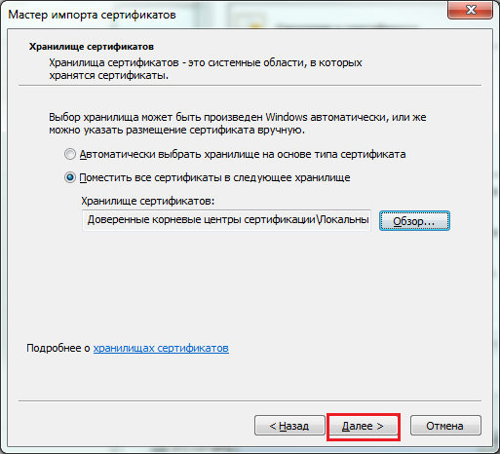

- Нажать кнопку «Далее>».
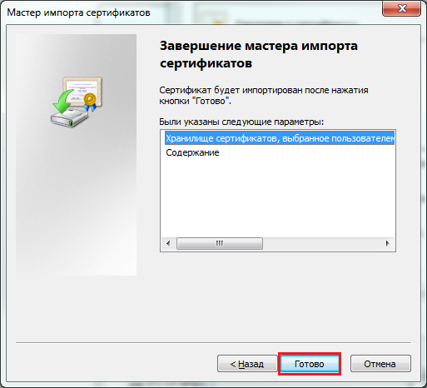
Рисунок 1. Завершение установки.
- Нажать кнопку «Готово».
- В случае успешного импорта сертификата отобразится диалог «Импорт успешно выполнен».
- Нажать кнопку «ОК».
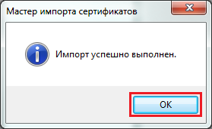

- Процедуру описанную выше необходимо произвести на АРМ пользователя для всех корневых сертификатов.

Установка сертификата пользователя в хранилище личных сертификатов АРМ пользователя (при необходимости)
Установка сертификата пользователя в хранилище личных сертификатов АРМ пользователя выполняется в случае, если файл сертификата пользователя не является единым целым с закрытым ключом (в процессе получения в УЦ сертификат в формате «*.cer» был записан на отдельный носитель информации).
Установка сертификата пользователя в хранилище личных сертификатов АРМ пользователя выполняется под учетной записью пользователя, которая будет использоваться в процессе входа в личный кабинет системы «Электронный бюджет».
Для установки квалифицированного сертификата пользователя необходимо запустить КриптоПро CSP:
- Перейти на вкладку «Сервис»:
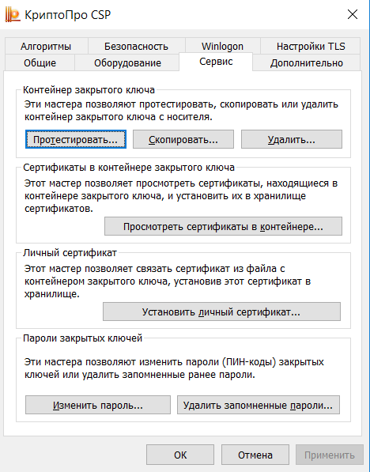
- Нажать кнопку «Установить личный сертификат …»
- В открывшемся окне мастера установки личного сертификата указать место размещения сертификата на АРМ пользователя, и нажать кнопку «Далее»:
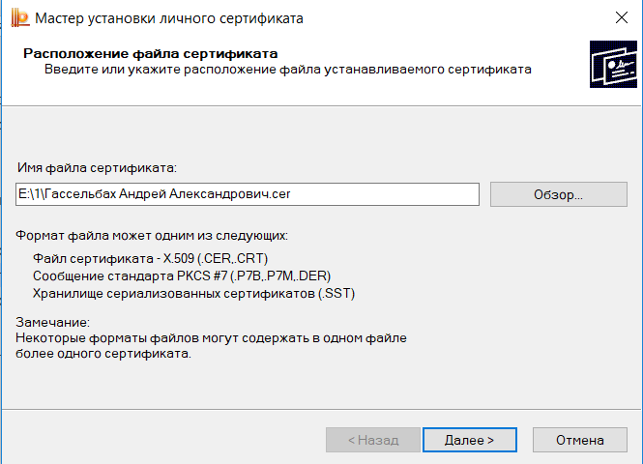
- Открывается окно просмотра сертификата для установки. Нажмите кнопку «Далее»:
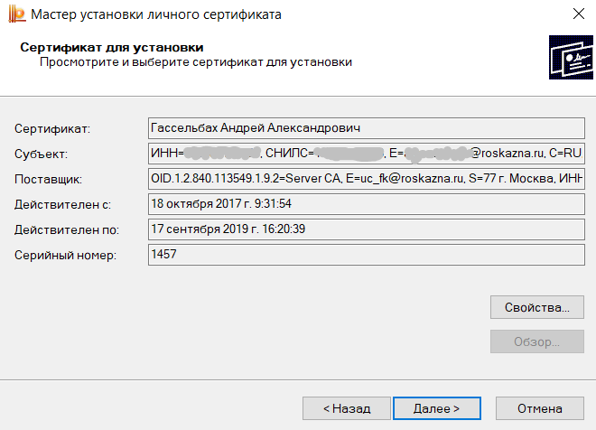

- В открытом окне выбора Контейнера закрытого ключа нажмите кнопку «Обзор»:
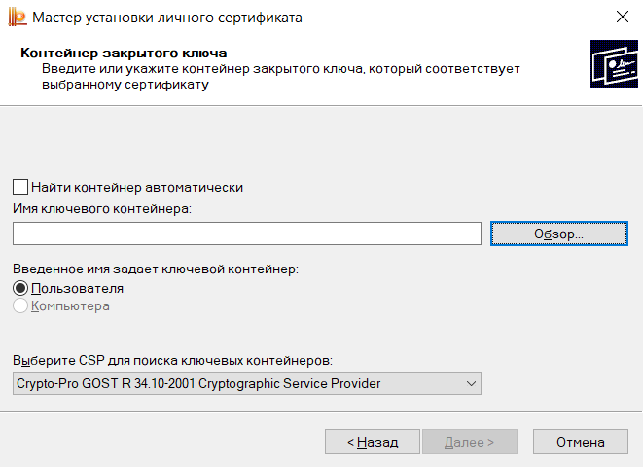

- В открывшемся окне укажите контейнер и нажмите кнопку «Ок»:
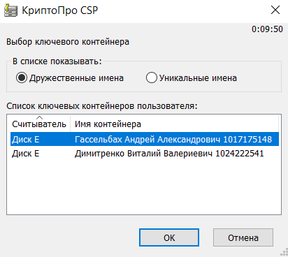

- В окне выбора контейнера закрытого ключа нажмите кнопку «Далее»:
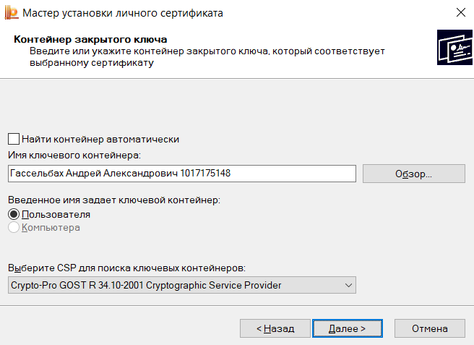

- В открытом окне указания хранилища сертификатов нажмите кнопку «Далее»:
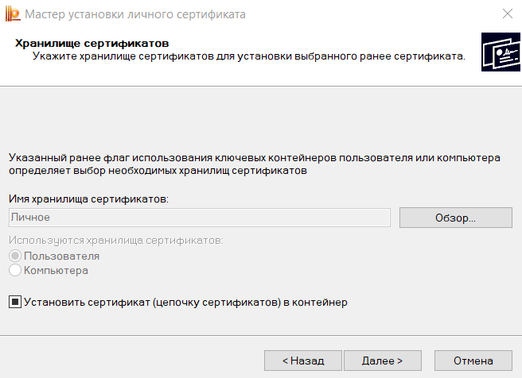

- В окне завершения работы мастера установки личного сертификата нажмите кнопку «Готово»
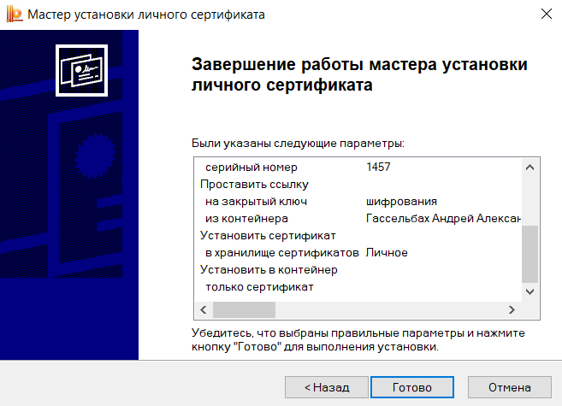

- Введите пароль для контейнера закрытого ключа и нажмите кнопку «Ок»:
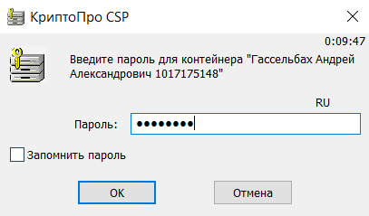

- Импорт завершен

Настройка веб-обозревателя
Настройка веб-обозревателя Internet Explorer для подключения к системе «Электронный бюджет» состоит из следующих шагов.
- Открыть свойства веб-обозревателя.
- Перейти на вкладку «Безопасность».
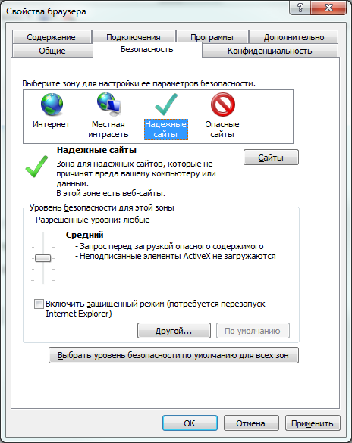

- Выбрать зону для настройки «Надежные узлы».
- Нажать кнопку «Сайты».
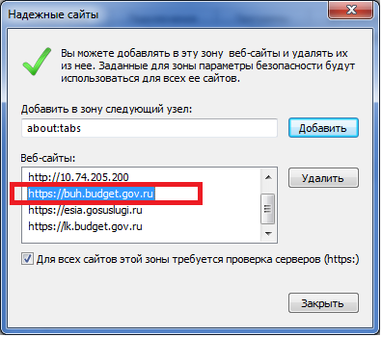
- В окне «Надежные сайты» снять отметку с поля «Для всех сайтов этой зоны требуется проверка серверов (https:)».
- В поле «Добавить в зону следующий узел» задать значение «https:// buh.budget.gov.ru» и нажать кнопку «Добавить».
- В окне «Надежные сайты» нажать кнопку «Закрыть».
- На вкладке «Безопасность» в зоне для настройки «Надежные узлы» нажать кнопку «Другой»
- В окне «Параметры безопасности – зона надежных сайтов» установить:
  - в разделе «Загрузка» параметр «Скачивание файла» в положение «Включить»
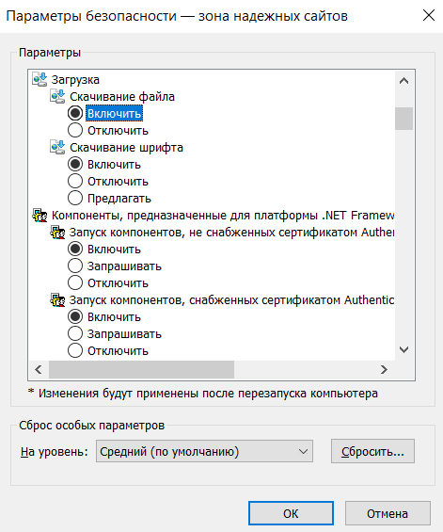

  - в разделе «Разное» параметр «Блокирование всплывающих окон» в положение «Отключить»
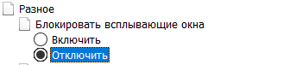

  - в разделе «Разное» параметр «Отображение разнородного содержимого» в положение «Включить»
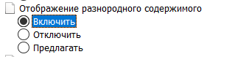

  - в разделе «Сценарии» параметр «Активные сценарии» в положение «Включить»
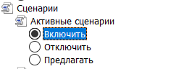

  - в разделе «Элементы ActiveX и модули подключения» параметр «Автоматические запросы элементов управления ActiveX» в положение «Включить»
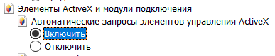

  - в разделе «Элементы ActiveX и модули подключения» параметр «Выполнять сценарии элементов ActiveX, помеченные как безопасные*» в положение «Включить»
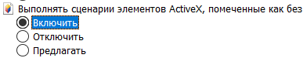

  - в разделе «Элементы ActiveX и модули подключения» параметр «Запуск элементов ActiveX и модулей подключения» в положение «Включить»
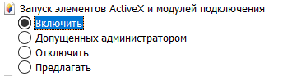

  - в разделе «Элементы ActiveX и модули подключения» параметр «Скачивание неподписанных элементов ActiveX» в положение «Предлагать»
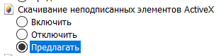

  - в разделе «Элементы ActiveX и модули подключения» параметр «Скачивание подписанных элементов ActiveX» в положение «Включить»
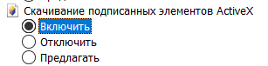
- В окне «Параметры безопасности – зона надежных сайтов» нажать кнопку «Ок».
- В открывшемся окне «Внимание!» нажать кнопу «Да».
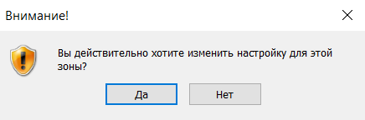

- Выбрать зону для настройки «Интернет» и нажать кнопку «Другой»
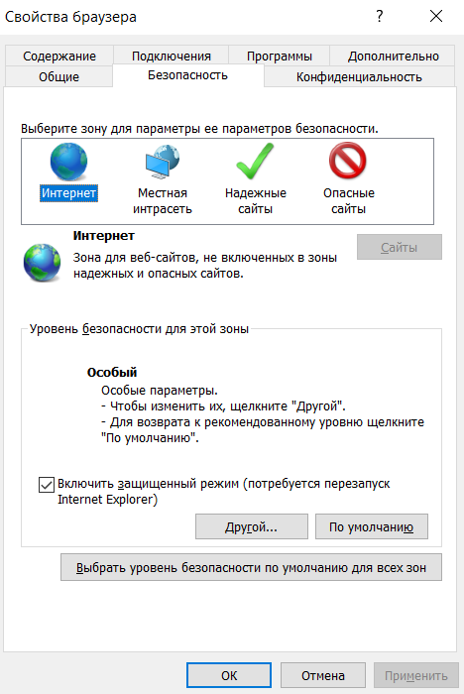

- В окне «Параметры безопасности – зона Интернет» установить:
  - в разделе «Загрузка» параметр «Скачивание файла» в положение «Включить»
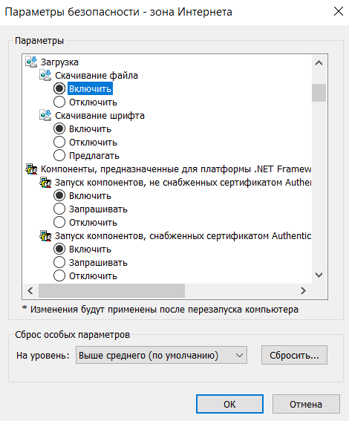

  - в разделе «Разное» параметр «Блокирование всплывающих окон» в положение «Отключить»

  - в разделе «Разное» параметр «Отображение разнородного содержимого» в положение «Включить»

  - в разделе «Сценарии» параметр «Активные сценарии» в положение «Включить»

  - в разделе «Элементы ActiveX и модули подключения» параметр «Автоматические запросы элементы управления ActiveX» в положение «Включить»

  - в разделе «Элементы ActiveX и модули подключения» параметр «Выполнять сценарии элементов ActiveX, помеченные как безопасные*» в положение «Включить»

  - в разделе «Элементы ActiveX и модули подключения» параметр «Запуск элементов ActiveX и модулей подключения» в положение «Включить»

  - в разделе «Элементы ActiveX и модули подключения» параметр «Скачивание подписанных элементов ActiveX» в положение «Предлагать (рекомендуется)»
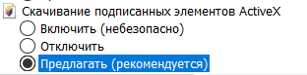

- В окне «Параметры безопасности – зона Интернета» нажать кнопку «Ок».
- В открывшемся окне «Внимание!» нажать кнопу «Да».

- Перейти на вкладку «Конфиденциальность» и отключить параметр «Включить блокирование всплывающих окон» в соответствии с рисунком:
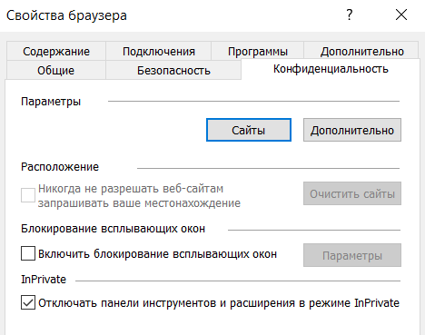

- Перейти на вкладку «Дополнительно» и настроить параметры безопасности «TLS 1.0», «Использовать TLS 1.1», «Использовать TLS 1.2» в соответствии с рисунком:
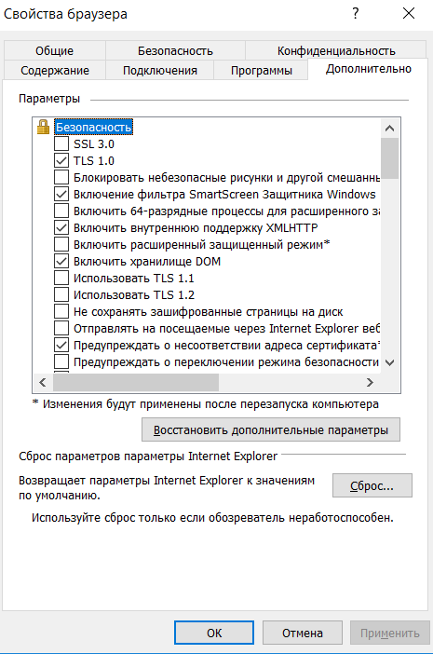

- В окне «Свойства браузера» нажать кнопку «ОК».
- Закрыть веб-обозреватель.
- Перезагрузить АРМ

Дополнительные настройки рабочего места
На АРМ пользователя должна быть установлена актуальная версия плагина КриптоПро. Скачать его можно с официального сайта КриптоПро. Для этого необходимо:
1. В веб-обозревателе, с которого будет осуществляться вход в систему «Электронный бюджет» необходимо перейти по ссылке: https://www.cryptopro.ru/products/cades/plugin/
2. В открывшемся окне найти гиперссылку версия 2.0 для пользователей
3. Разрешить запуск скачиваемого файла.
4. Установить плагин.
5. Перезапустить АРМ пользователя.

Настройка Подсистемы
Для выполнения последующих действий пользователь должен обладать правами локального администратора.
- Запустить веб-обозреватель от имени администратора выбрав в контекстном меню ярлыка запуска веб-обозревателя пункт «Запуск от имени администратора»
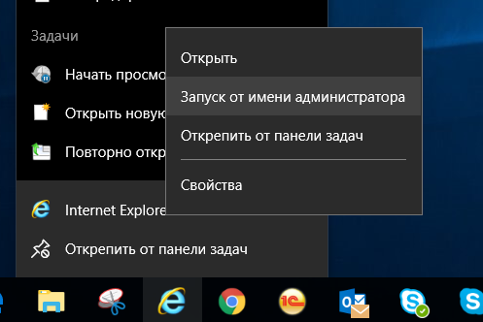

- Открыть в веб-обозревателе адрес https://buh.budget.gov.ru/sm. на экране отобразится меню выбора сертификата пользователя.
- Выбрать сертификат пользователя для обеспечения создания безопасного соединения.
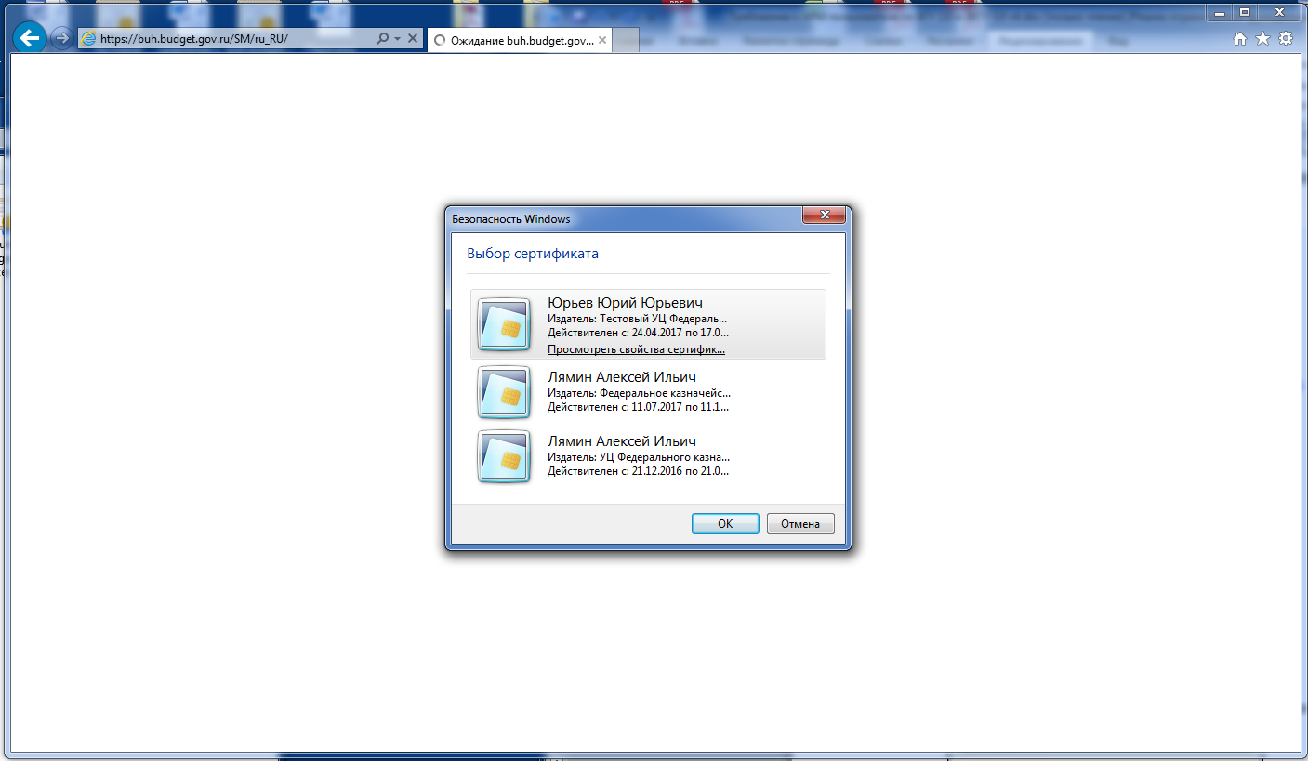

- Ввести пароль для контейнера
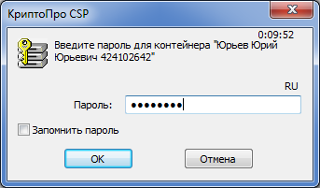

- Отобразится окно Менеджера сервиса. Нажать кнопку «Установить расширение».
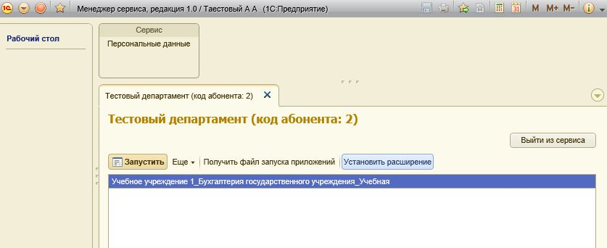

- В открывшемся окне 1С:Предприятие нажать кнопку «Продолжить»
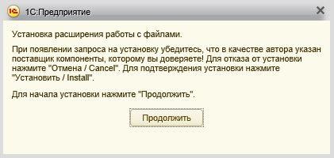

- В открывшемся окне Контроля учетных записей нажать кнопку «Да»
- В открывшемся окне 1СПредприятие нажать кнопку продолжить
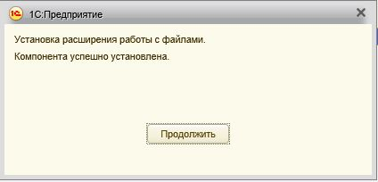

- Закрыть Подсистему выбрав в меню «Файл» => «Выход»
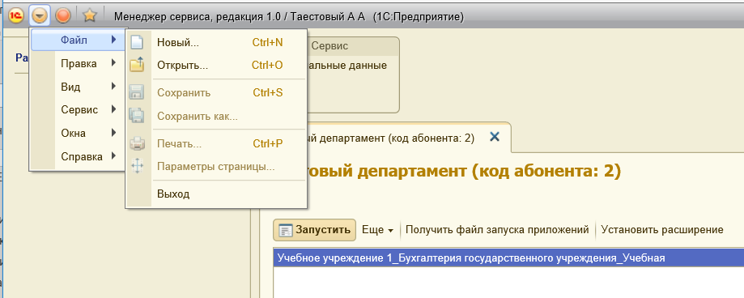

- Закрыть веб-обозреватель
- Перезагрузить АРМ

ПРОЦЕДУРА ВХОДА ПОЛЬЗОВАТЕЛЯ в ПОДСИСТЕМУ
- Открыть в веб-обозревателе адрес http://budget.gov.ru
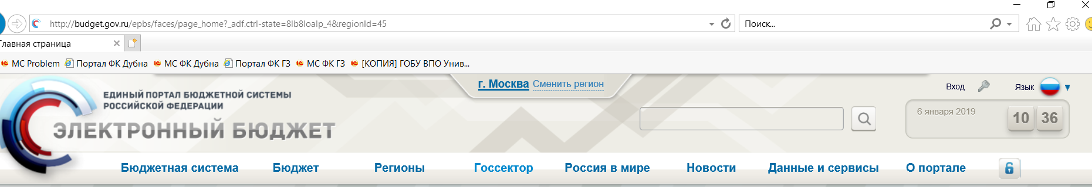

- На открывшейся странице Единого портала бюджетной системы Российской федерации выбрать ссылку «Вход»
- На открывшейся странице в разделе «Закрытая часть единого портала бюджетной системы Российской Федерации» выбрать подраздел для перехода к подсистеме управления нефинансовыми активами, подсистеме учета и отчетности (модуль ведения бюджетного учета), подсистеме управления кадрами
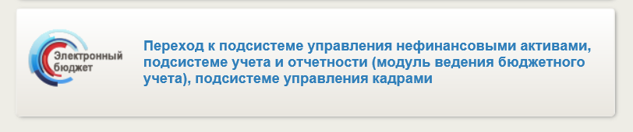
- На экране отобразится меню выбора сертификата пользователя
- Выбрать сертификат пользователя для обеспечения создания безопасного соединения.

- Ввести пароль для контейнера

- Отобразится форма «Стартовой страницы пользователя» с перечнем областей данных, доступных пользователю.
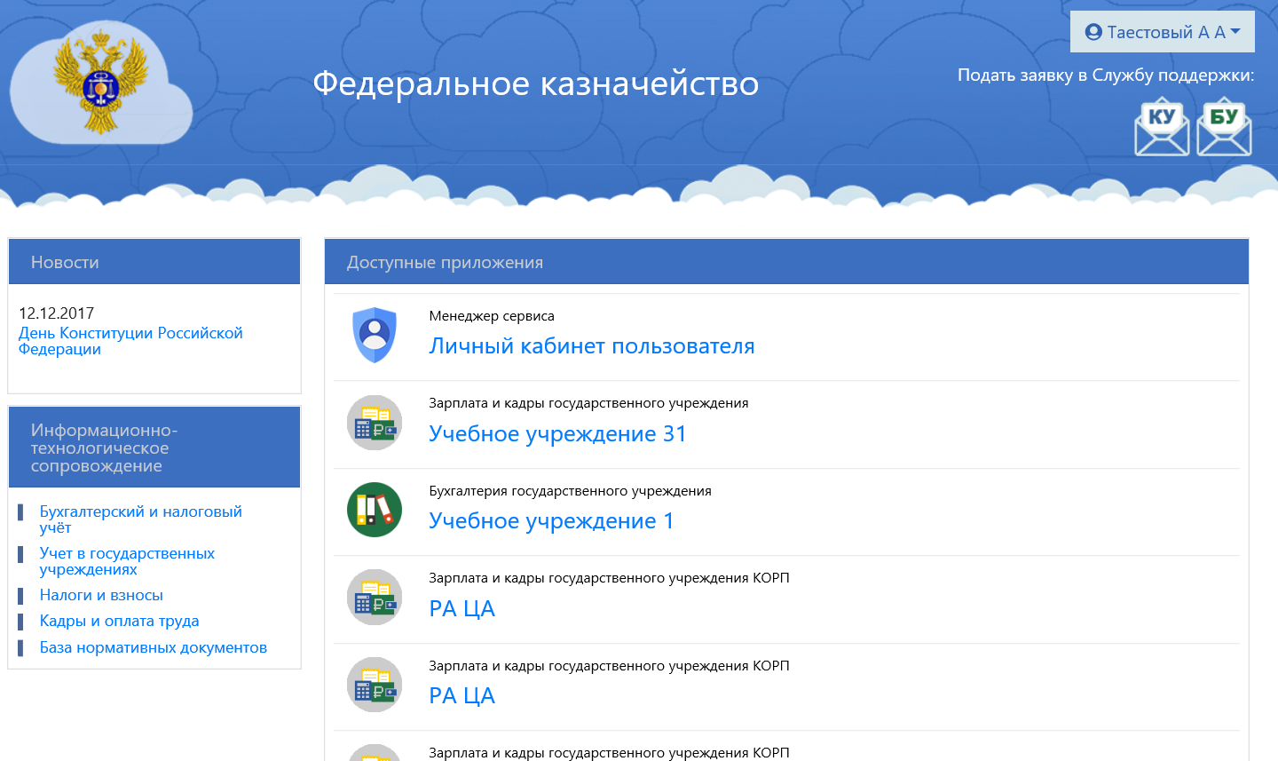

- Выбрать из раздела «Доступных приложений» необходимое приложение. Отобразится соответсветствующая область данных
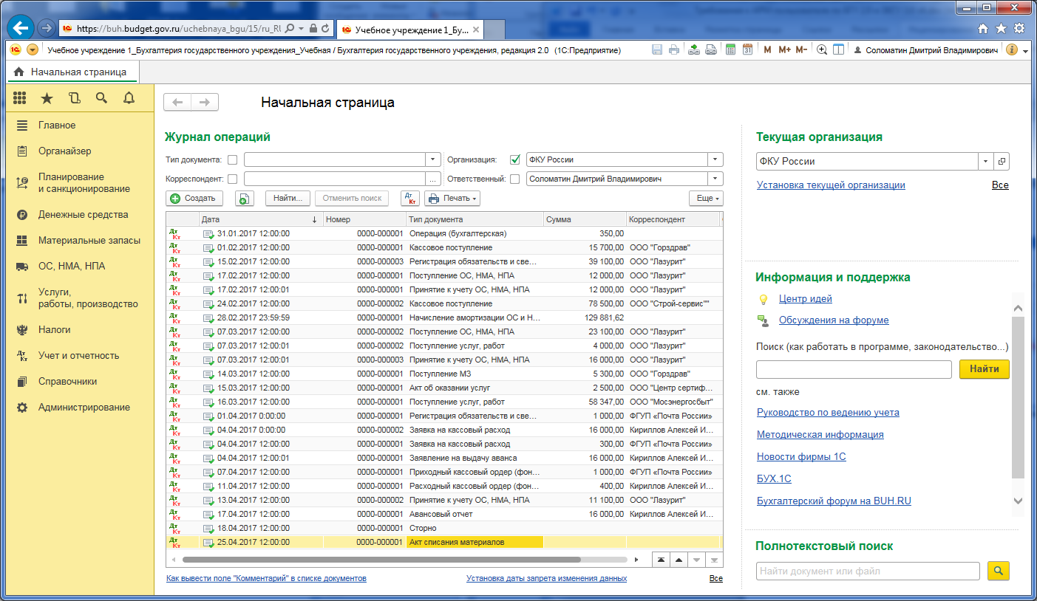

- Для доступа к ресурсу «Информационно-технологического сопровождения» необходимо выбрать соответствующую ссылку в разделе «Информационно-технологическое сопровождение» Стартовой страницы.
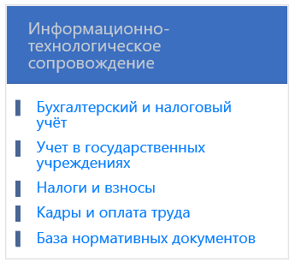

Решение проблем с подлючением к ресурсу
- Проверить, установлен ли в АРМ пользователя носитель с ключевой информацией.

- Убедиться, что установлена актуальная версия КриптоПро.
Рекомендуемой версией продукта является 4.0.9944.
Уточнить версию можно, запустив КриптоПро CSP и перейдя на вкладку «Общие»:
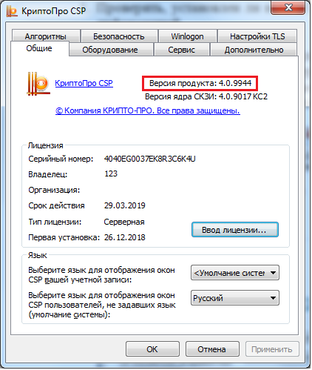

- Убедитесь, что корректно установлены все необходимые корневые сертификаты.
Корневые сертификаты должны быть установлены в хранилище «Доверенные корневые центры сертификации». Процедура установки корневых сертификатов описана в пункте 4.1 настоящего документа.

- Осуществите сброс настроек браузера IE. Перейдите в «Свойства браузера», далее на закладку «Дополнительно».
В открывшемся окне нажать на кнопку «Сброс»:
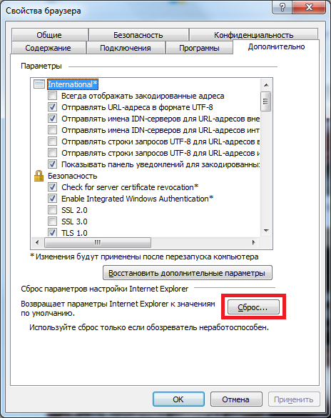
В открывшемся окне установить галочку «Удалить личные настройки», после чего нажать кнопку «Сброс»:
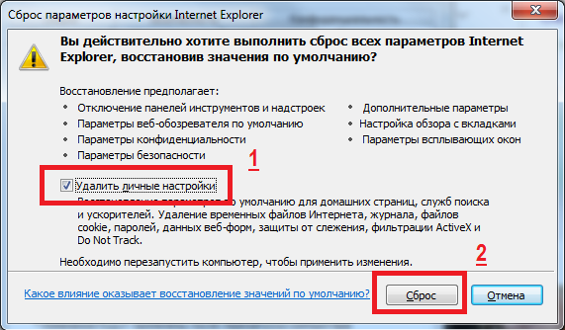

После выполнения сброса настроек необходимо повторно выполнить настройки браузера в соответствии с пунктом 4.3 настоящего документа.

- Осуществите дополнительную настройку КриптоПро.
  - На АРМ пользователя запустите КриптоПро CSP.
  - Перейдите в закладку «Настройки TLS», снимите галочку в блоке «Клиент» для поля «Не использовать устаревшие cipher suite-ы»:
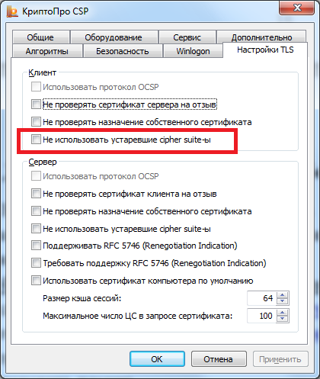

  - Перезапустить АРМ пользователя.

Требования к АРМ пользователя могут быть изменены по решению Минфина России

